Taller 2. Adquisición de datos

Diego Iván Perea Montealegre (2185751) [diego.perea@uao.edu.co](mailto:diego.perea@uao.edu.co)

Facultad de Ingeniería, Universidad Autónoma de Occidente

Cali, Valle del Cauca

**Sensores**

**1.** Las variables a sensar son temperatura, humedad y pH, debido a que está de acuerdo con las condiciones estándares que son adecuadas para el óptimo crecimiento de las plantas. En la siguiente tabla se muestra que información entregaría el sistema IoT al usuario dependiendo de los niveles de humedad, temperatura y pH en la que se encuentre la huerta. Entre los sensores están:

Unidades de Medida.

Temperatura [°C]

Humedad [%]

pH [pH]

*Temperatura y Humedad:* Los sensores DHT11 y DHT22 son los más básicos y los más utilizados para implementarlos con Arduino, estos sensores están compuestos en dos partes, un sensor de humedad capacitivo y un termistor, también constan de un circuito integrado básico en el interior que hace la conversión de analógico a digital y este envía una señal digital con la temperatura y la humedad. El DHT11 es un sensor de temperatura y humedad digital básico y de muy bajo costo. Es capaz de detectar la temperatura y también la humedad relativa, que es la cantidad de vapor de agua en el aire frente al punto de saturación del vapor de agua en el aire.DHT11 es el módulo de temperatura y humedad más común para Arduino y Raspberry Pi. Por lo tanto, ampliamente favorecido por los entusiastas del hardware por sus muchas ventajas.

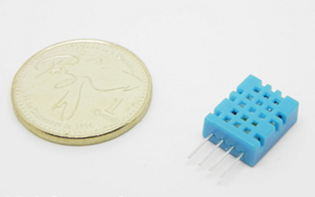

Figura 1 Sensor de temperatura y humedad DHT11

El DHT22 El DHT22 también conocido como AM2302 o RHT03, incluye un sensor de humedad capacitivo y un sensor de temperatura de alta precisión. Utiliza tecnología de adquisición de módulo digital dedicada y tecnología de detección de temperatura y humedad para garantizar una alta confiabilidad y una excelente estabilidad a largo plazo. El DHT22 también tiene un elemento de detección capacitivo y un elemento de medición de temperatura de alta precisión conectado a un microcontrolador de 8 bits de alto rendimiento. Por lo tanto, tiene las ventajas de una excelente calidad, una respuesta ultrarrápida, una gran capacidad anti-interferencias y un rendimiento de alto costo.

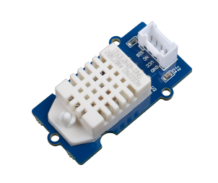

Figura 2 Sensor de temperatura y humedad DHT22

La comparativa de de DHT11 Y DHT22 son:

* Rango de temperatura
  + DHT11: -20 to 60℃
  + DHT22: -40 to 80℃
* Precisión de temperatura
  + DHT11: ±2%
  + DHT22: ±0.5%
* Rango de humedad
  + DHT11: 5 to 95% RH
  + DHT22: 0 to 100%RH
* Precisión de humedad
  + DHT11: ±5%
  + DHT22: ±2%
* Costo
  + [DHT11: $5.90](https://www.seeedstudio.com/Grove-Temperature-Humidity-Sensor-DHT11.html) dólares
  + [DHT22: $9.90](https://www.seeedstudio.com/Grove-Temperature-Humidity-Sensor-Pro-AM2302-DHT22.html) dólares

Otro sensor es el de temperatura y humedad para exterior (SHT31) es un sensor combinado de humedad y temperatura especialmente diseñado para aplicaciones en exterior. Aunque es un sensor "Waterproof" no está diseñado para ser sumergido, pero su construcción permite tenerlo a la intemperie durante largos periodos de tiempo. Vamos, que le puede llover encima y no estropearse, pero tampoco lo tires en una piscina. Puede funcionar en sistemas de 3.3V y de 5V con un consumo muy bajo, ofreciendo una medición precisa y rápida mediante un bus I2C. Por lo tanto, lo puedes utilizar con Arduino, ESP32, Raspberry Pi, Micro:bit etc. Tiene una precisión en humedad de ± 2%RH@0% RH~100% RH (a 25°C), y temperatura de ±0.2°C@ 0°C a 90°C. Se entrega con cable de 1 metro de largo.

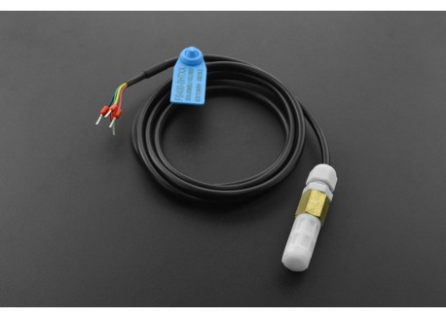

Figura 3 Sensor de temperatura y humedad SHT31

Pero al realizar la comparativa con el DHT11 y DHT22 el SHT31 es un sensor demasiado caro para la aplicación requerida a realizar en el huerto urbano, debido a que tiene un costo de 25 euros aproximadamente. Por esta razón y basado en las comparativas de los sensores de DHT11, DH22 y SHT31 el sensor de temperatura y humedad seleccionado es el DHT11 por lo que cumple con las especificaciones de temperatura y humedad idóneas, su señal de salida es digital y su costo es más económico y accesible frente a los demás sensores.

*Sensor de Ph* : PH4502C:El sensor que se va a utilizar es el PH4502C, este sensor nos permite determinar la acidez que tiene la tierra, esto es importante puesto que la disponibilidad de nutrientes provenientes del suelo se ven afectadas de acuerdo al PH que esta tenga.

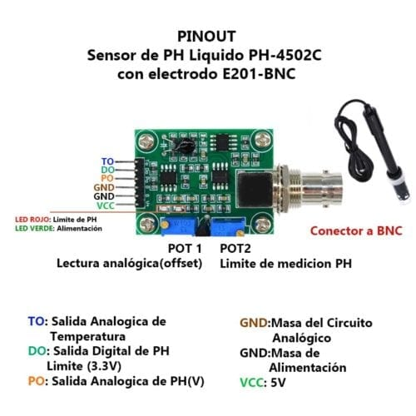

Figura 4 Sensor de PH , PH4502C

Voltaje de calentamiento: 5 ± 0,2 V (AC -• DC)

Corriente de funcionamiento: 5-10mA  
Rango de concentración de detección: PH0-14  
Rango de detección de temperatura: 0-80 grados centígrados  
Tiempo de respuesta: ≤ 5S  
Tiempo de estabilidad: ≤ 60S  
Consumo de energía: ≤ 0,5 W  
La temperatura de trabajo: -10 ~ 50 grados centígrados (la temperatura nominal 20 grados centígrados)  
Humedad de trabajo: 95% RH (humedad nominal 65% RH)  
Vida útil: 3 años  
Tamaño: 42mm x 32mm x 20mm  
Peso: 25g  
Salida: salida de señal de voltaje analógica

Costo :20 usd aproximadamente

# Sensor de pH de plástico SUP-PH5019: Ingeniería de aguas residuales industriales ,Mediciones de proceso, plantas galvánicas, industria papelera, industria de bebidas, Aguas residuales que contienen aceite, Suspensiones, barnices, medios que contienen partículas sólidas, sistema de dos cámaras para cuando hay venenos en los electrodos, Medios que contienen fluoruros (ácido fluorhídrico) hasta 1000 mg/l HF.

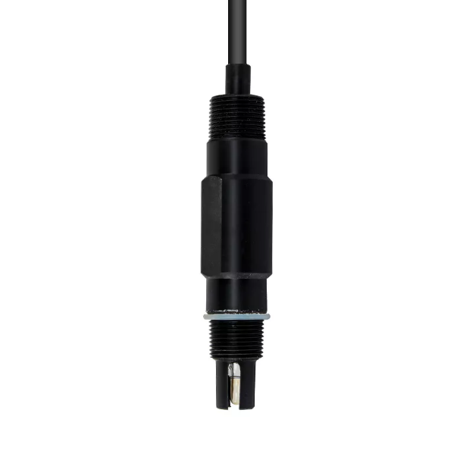

Figura 5 Sensor de pH de plástico SUP-PH5019

Especificaciones:

Modelo SUP-PH5019

Punto de potencial cero 7 ± 0,5 pH

Pendiente > 98%

Resistencia de membrana <250ΜΩ

Tiempo de respuesta práctico < 1 min

Tamaño de instalación 3/4 NPT

Rango de medición 0 ~ 14 pH

Puente salino Poroso TEFLÓN

Compensación de temperatura 10 KΩ/2.252 KΩ/Pt100/Pt1000

Temperatura 0 ~ 60 ℃ para cables generales

Presión 1 ~ 3 Bar a 25 ℃

# Sensor de pH de vidrio SUP-PH5018: Adopte un dieléctrico sólido avanzado internacional y una unión líquida de PTFE de gran área, sin obstrucciones, fácil mantenimiento. Ruta de difusión de referencia de larga distancia, extiende la vida del electrodo en gran medida en entornos hostiles. Usando carcasa de PPS / PC, rosca de tubería de 3/4 NPT hacia arriba y hacia abajo, fácil instalación, sin necesidad de funda, ahorrando costos de instalación. El electrodo está hecho de cable de alta calidad y bajo nivel de ruido , haga que la longitud de salida de la señal sea superior a 40 metros o más, sin interferencias. Sin dieléctrico suplementario, un poco de mantenimiento.

# Alta precisión, respuesta rápida, buena repetibilidad. Con electrodo de referencia de iones de plata Ag / AgCL. Operación adecuada para extender la vida útil

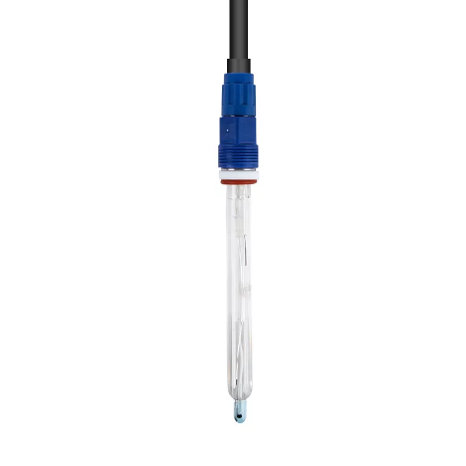

Figura 6 Sensor de pH de vidrio SUP-PH5018

Rango de medición: 0 ~ 14 pH

Punto potencial cero: 7 ± 0,5 pH

Pendiente :> 98%

Resistencia de membrana: <250ΜΩ

Tiempo de respuesta práctico: < 1 min

Puente de sal: núcleo de cerámica porosa/teflón poroso

Resistencia al calor: 0 ~ 100 ℃

Resistencia a la presión: 0 ~ 4 Bar

Compensación de temperatura: 10 KΩ/Pt100/Pt1000

En la selección del sensor de pH , el mejor sensor que se adapta a las especificaciones necesarias en tanto costo económico como todas las especificaciones es el sensor de pH PH4502C

**Código de Arduino con json:**

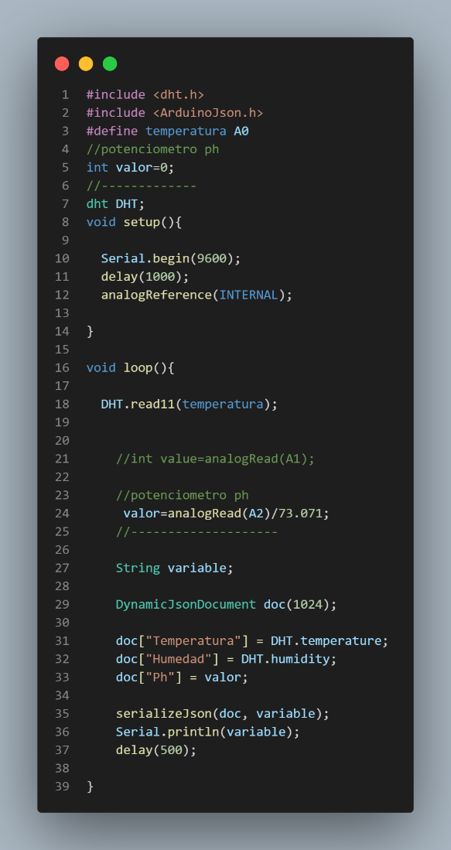

Figura 7**.** Código de Arduino con json

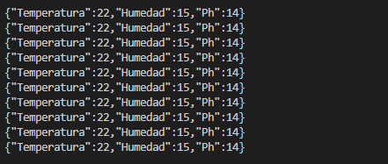

Figura 8 **.** Serial monitorde código de Arduino con json

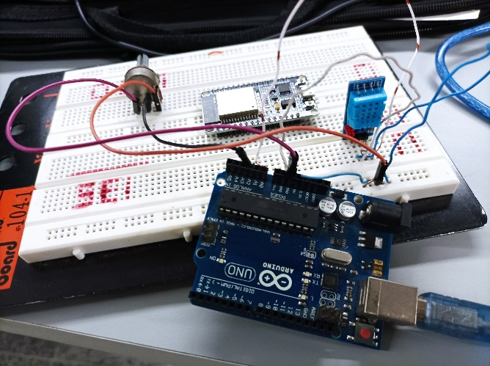

Figura 9. Montaje de sensores y Arduino

**Código de ESP32 con json:**

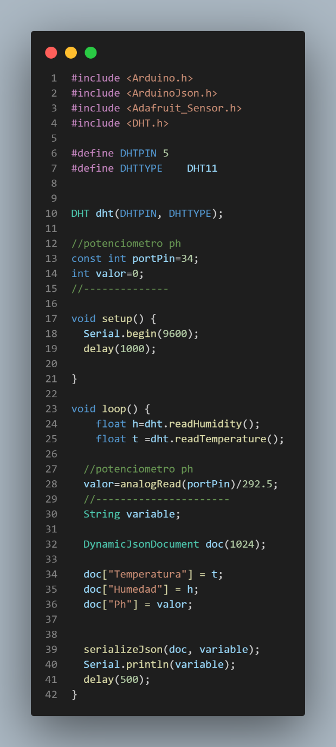

Figura 10. Código de ESP32 con json

En primer lugar se definen las librerías a utilizar, luego se crean dos variables enteras, la primera “PortPin” que define el puerto de entrada y otra “Valor” que inicializa en 0.

Dentro del void setup se configura el puerto serial a 9600ms y un retraso de 1000ms.

Dentro del void loop tenemos el programa principal, se le asigna a la variable valor, la lectura tomada por el sensor en el puerto de entrada y se divide en 292.5.

Se genera una nueva variable de tipo cadena llamada “variable”.

Se crea un documento Json en la memoria con un tamaño de 1024. Dentro de este documento el valor de la variable “valor” se le asignará a “pH”.

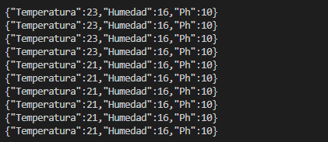

Figura 11. Serial monitorde código de ESP32 con json

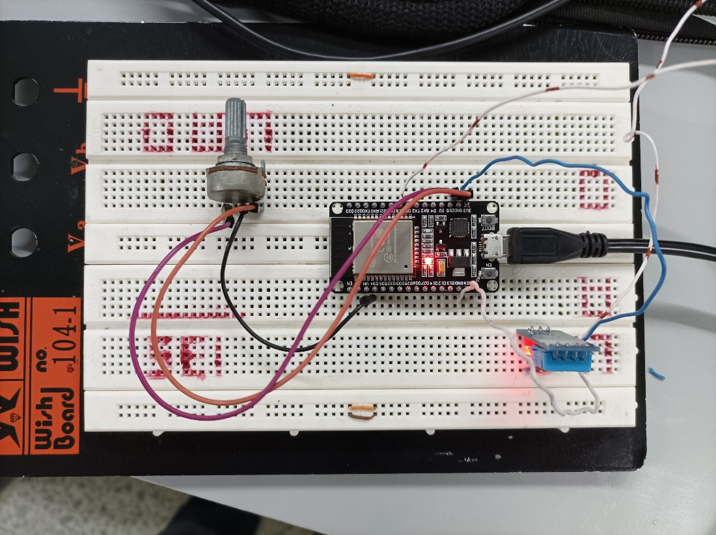

Figura 12. Montaje de sensores y ESP32

**Bibliografía**

*[1]Sensor temperatura y humedad para exterior (SHT31) DFRobot SEN0385 | BricoGeek.com*. BrikoGeek. <https://tienda.bricogeek.com/sensores-temperatura/1533-sensor-temperatura-y-humedad-para-exterior-sht31.html>

*[2]Sensor y medidor de pH*. Supmea Automation Co.,Ltd. <https://es.supmeaauto.com/ph-sensor-and-meter?gclid=CjwKCAjw0dKXBhBPEiwA2bmObcqftx0t3XaN8f2Vmnqc0HoeO59boArgJY96_lEybBfDlnbjzXZOIxoCCH4QAvD_BwE>

*[3]UNIT Elect*ronics. (2022, 19 agosto). *PH-4502C Sensor de PH Liquido con electrodo E201-BNC*. <https://uelectronics.com/producto/sensor-de-ph-liquido/#:%7E:text=%C2%BFQu%C3%A9%20es%20PH%2D4502C%20Sensor,E201)%20mediante%20el%20conector%20BCN>

*[4 ]Y. (2021,* 2 junio). *DHT11 vs DHT22 - Which Temperature and Humidity Sensor Should You Use?* Latest Open Tech From Seeed. <https://www.seeedstudio.com/blog/2020/04/20/dht11-vs-dht22-am2302-which-temperature-humidity-sensor-should-you-use/>